Grundkurs Biologie – Abitur 2007 – Aufgabe A 1 – Klassische und molekulare Genetik

1. Karl Landsteiner entdeckte Anfang des 20. Jahrhunderts das AB0-Blutgruppen-system.
1.1. Im Rahmen seiner Experimente vermischte Landsteiner Blut der Blutgruppe A mit Blut der Blutgruppe B. Dabei beobachtete er eine Verklumpung. Erklären Sie dieses Phänomen anhand der dafür relevanten Blutgruppeneigenschaften! 6 BE
1.2. Beim ABO-System liegt eine „kodominante Genwirkung" vor. Erläutern Sie diesen Sachverhalt!
2 BE
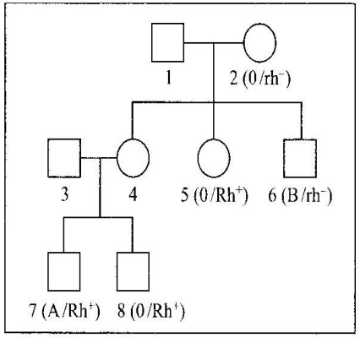1.3. Der folgende Stammbaum berücksichtigt neben dem AB0-System auch das so genannte Rhesussystem. Beim Rhesusfaktor handelt es sich um eine Oberflächenstruktur auf den roten Blutkörperchen, die dominant vererbt wird (Allele D und d). Ist diese Oberflächenstruktur vorhanden, so bezeichnet man die Blutgruppe als Rhesus-positiv (Rh⁺), ist sie nicht vorhanden, als Rhesus-negativ (rh⁻).
Leiten Sie aus dem gegebenen Stammbaum die möglichen Genotypen der Personen Nr. 1, 3 und 4 ab! 7 BE

Abb. 1: Stammbaum einer Familie unter Berücksichtigung der Blutgruppen.

2. Die Beseitigung von Landminen ist gerade deshalb so langwierig, weil diese sehr schwer aufzuspüren sind. Eine dänische Biotechnologiefirma hat dazu die Ackerschmalwand, eine weit verbreitete Pflanze, gentechnisch so verändert, dass sich ihre Blätter in der Nähe des Sprengstoffes TNT innerhalb von drei bis fünf Wochen rot färben. Die Methode basiert darauf, ein Gen der Pflanze so zu verändern, dass ein bestimmtes Enzym durch Stickstoffdioxid, welches aus TNT-haltigen Minen austritt, aktiviert wird und die Bildung eines roten Farbstoffs veranlasst.
2.1. Stoffliche Grundlage der Gene ist die DNA. Hauptbestandteil der Enzyme sind Proteine.
Stellen Sie das Bauprinzip der DNA und der Proteine mit Hilfe beschrifteter Skizzen dar! 8 BE
2.2. Die Realisierung der genetischen Information verläuft in mehreren Schritten.
Beschreiben Sie den Vorgang am Ribosom, der zur Bildung eines Proteins führt! 8 BE
2.3. Biologen erforschen die Möglichkeit, dressierte Bienen zum Aufspüren von Landminen einzusetzen.
Erläutern Sie unter Verwendung der ethologischen Fachsprache ein Dressurverfahren, das Bienen dazu bringen könnte, Landminen anhand ihres Geruchs aufzuspüren! 5 BE
2.4. Beurteilen Sie jeweils den Einsatz von gentechnisch veränderten Pflanzen und dressierten Bienen für die Landminensuche aus ökologischer Sicht! 4 BE

